|  |  |
| --- | --- |
| **Российский университет транспорта (МИИТ)**  **Институт транспортной техники и систем управления**  **Кафедра «Управление и защита информации»** | |
| **Отчет**  **по лабораторной работе № 1**  **по дисциплине «Web-программирование»** | |
|  | Выполнили:  Студенты группы ТКИ-542  Шуриков Д. А.  Кожак И. А.  Проверил:  Доцент кафедры УиЗи, к.т.н.  Сафронов А. И. |
| Москва 2024 | |

**Оглавление**

1. Цель работы 3

2. Формулировка задачи 3

3. Детализированное текстовое описание ситуации 3

4. Сеть Петри – схема ситуации 4

4.1 Полная 4

4.2 Краткая 5

4.3 Описание краткой сети Петри 6

5. Вывод по работе 7

# Цель работы

Целью данной лабораторной работы является изучение и применение сети Петри для моделирования процессов. В рамках лабораторной работы также отрабатываются навыки построения сетей Петри и их сокращённых версий для описания процессов.

# Формулировка задачи

**а)** В текстовой форме подробно опишите ситуацию, предложенную по варианту индивидуального задания, рассуждая с точки зрения: «Как Вы обычно действуете, сталкиваясь с ней (ситуацией)».

Если Вы никогда ранее не сталкивались с предложенной категорией ситуаций – обсудите ситуацию с коллегой, который (которая) сталкивался (сталкивалась) с подобной категорией ситуаций. Обсудите с ним (с ней) детали и составьте описание материала, получившегося в результате обсуждения.

**б)** В векторном редакторе *Microsoft Office Visio* (или *Draw.IO*) составьте полную, а также краткую сети Петри процесса, увязанного с детализированным описанием ситуации.

**Вариант 16.** «Прибытие в гости к друзьям в многоквартирный дом с консьержем». Контекст: с момента прибытия по нужному адресу к двери с домофоном до момента прохода в квартиру друзей.

# Детализированное текстовое описание ситуации

1. **Подготовка перед входом в подъезд**: подходя к подъезду, заранее узнаем номер квартиры друзей, чтобы его набрать на домофоне.
2. **Вход в подъезд**: при входе в подъезд встречаем консьержа, отвечаем на его вопросы и узнаем на каком этаже живут друзья.
3. **Добираемся до квартиры**: по возможности и при необходимости вызываем лифт, в ином случае поднимаемся по лестнице.
4. **Вход в квартиру**: звоним в дверь и заходим в квартиру.

# Сеть Петри – схема ситуации

## 4.1 Полная

На рисунке 1 представлена схема полной сети Петри процесса прибытия в гости к друзьям.

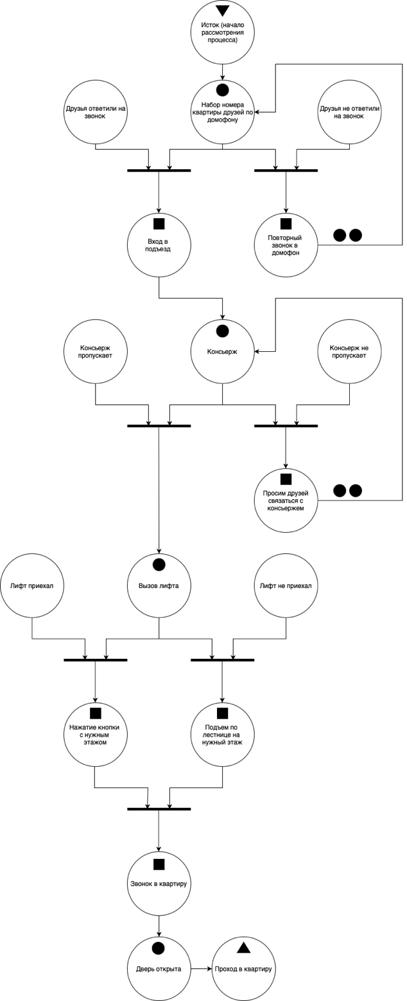

Рисунок - Схема полной сети Петри процесса прибытия в гости к друзьям.

## 4.2 Краткая

На рисунке 2 представлена схема краткой сети Петри процесса прибытия в гости к друзьям.

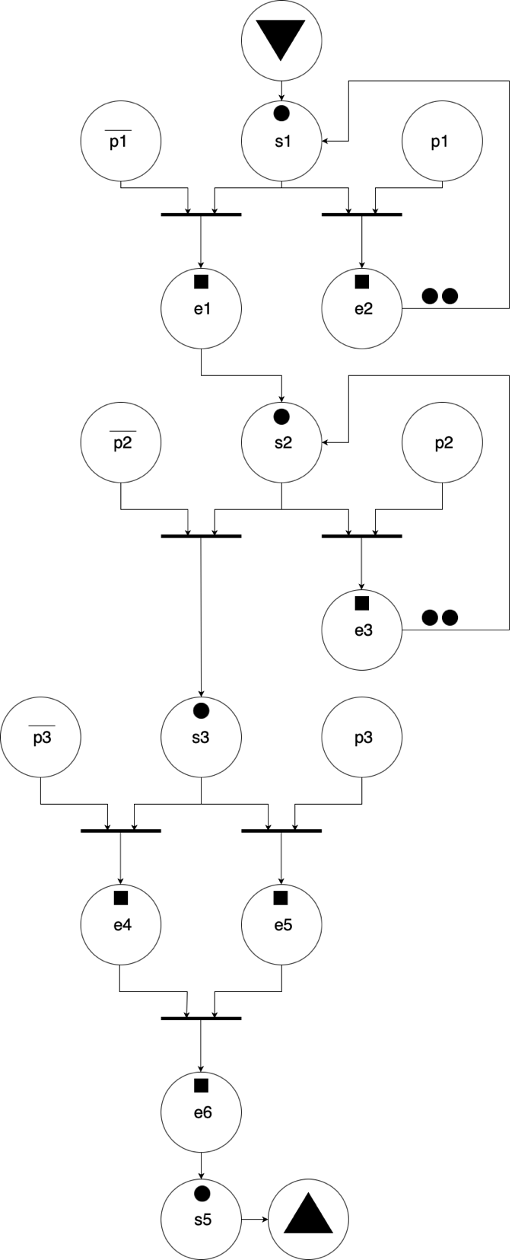

Рисунок - Схема краткой сети Петри процесса прибытия в гости к друзьям.

## 4.3 Описание краткой сети Петри

- состояния:

S1 – Набор номера квартиры друзей по домофону

S2 – Консьерж

S3 – Вызов лифта

S4 – Дверь открыта

- действия:

E1 – Вход в подъезд

E2 – Повторный звонок в домофон

E3 – Просим друзей связаться с консьержем

E4 – Нажатие кнопки с нужным этажом

E5 – Подъем по лестнице на нужный этаж

E5 – Звонок в квартиру

- события:

P1 – Друзья ответили на звонок (инверсия: друзья не ответили на звонок)

P2 – Консьерж пропускает (инверсия: консьерж не пропускает)

P3 – Лифт приехал (инверсия: лифт не приехал)

# Вывод по работе

В ходе выполнения лабораторной работы была изучена методология построения сетей Петри для моделирования процессов. Были построены полная и краткая сети Петри, что позволило наглядно отобразить последовательность действий покупателя и кассира, а также возможные варианты развития событий. Полученные результаты демонстрируют эффективность использования сетей Петри для моделирования процессов, где важны условия и последовательности, что делает данный инструмент полезным для анализа и оптимизации различных сценариев взаимодействия в реальной жизни.